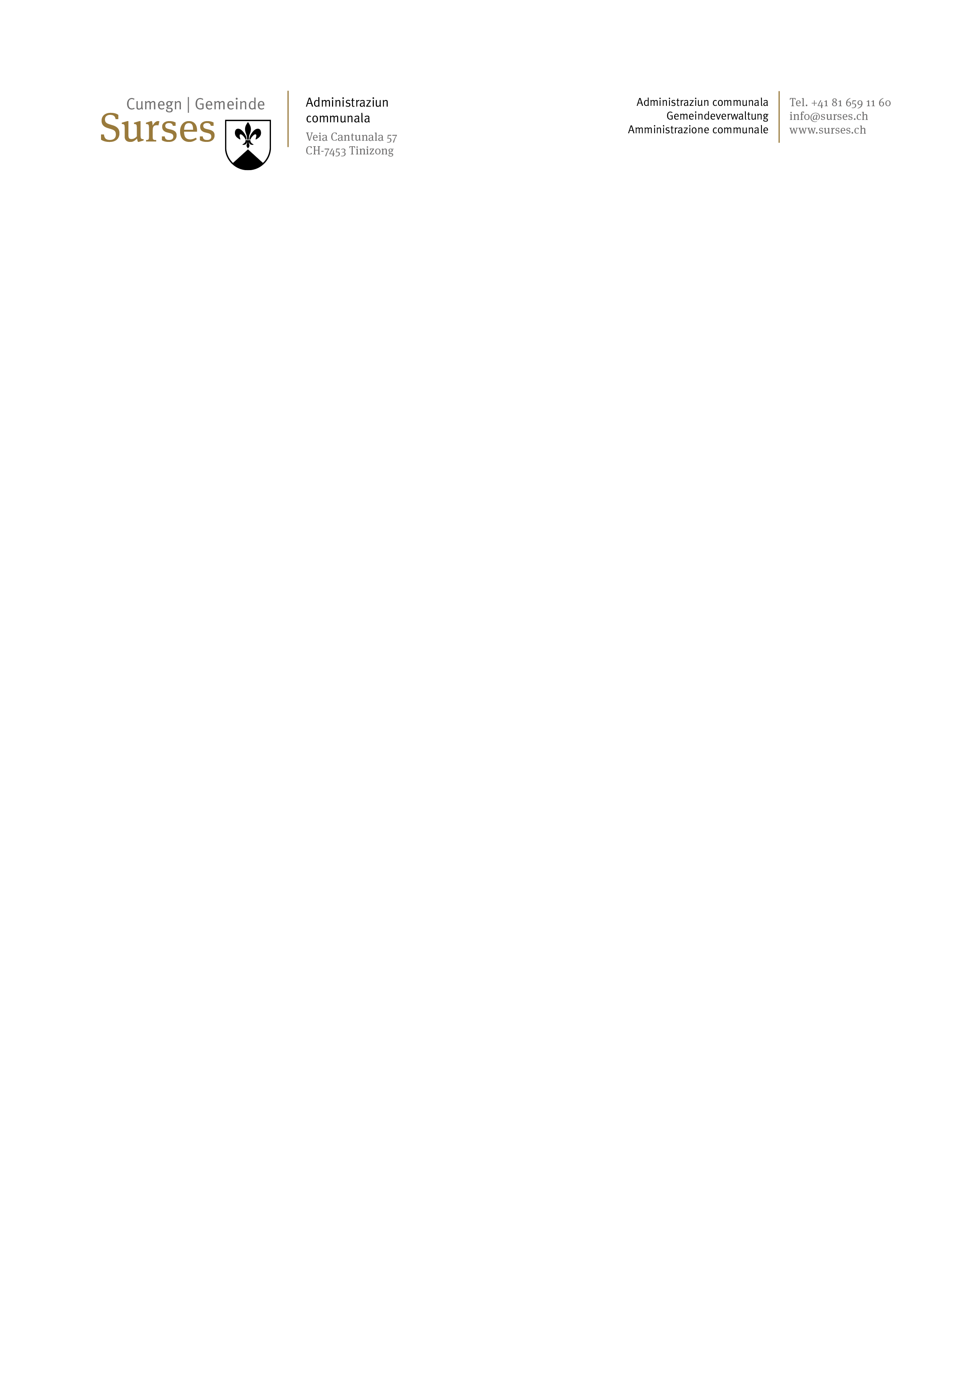

Fundaziun dalla societad da projectaziun "Ovras Electricas Tinizong SA"
Igl cumegn da Surses ed igl cantun Grischun on contanschia en term impurtant: la nova Ovras Electricas Tinizong SA è neida fundada. La cunsigliera guvernativa dr. Carmelia Maissen ed igl mastral digl cumegn da Surses, Daniel Wasescha, on sottascretg igls documaints igls
27 d'otgover 2025 a Tinizong. La societad è ossa incumbensada d'elaborar igls ulteriours pass aint igl process dalla scadenza dallas concessiuns existentas digl dretg dallas avas per las ovras electricas Tinizong e Nandro. Uscheia vign prestada en'ulterioura contribuziun alla producziun d'energeia persistenta aint igl cantun Grischun.

Tinizong, igls 28 d'otgover 2025 Suprastanza communala Surses

Gründung Projektierungsgesellschaft "Ovras Electricas Tinizong SA"
Die Gemeinde Surses und der Kanton Graubünden haben einen wichtigen Meilenstein erreicht: Die neue "Ovras Electricas Tinizong SA" ist gegründet. Regierungsrätin Dr. Carmelia Maissen und Gemeindepräsident von Surses, Daniel Wasescha, haben die Dokumente am 27. Oktober 2025 in Tinizong unterschrieben. Die Gesellschaft ist nun damit beauftragt, die weiteren Schritte im Heimfallprozess des bestehenden Wasserrechtskonzessionen für die Kraftwerke Tinizong und Nandro zu erarbeiten. Damit wird ein weiterer Beitrag zur nachhaltigen Energieproduktion im Kanton Graubünden geleistet.

Tinizong, 28. Oktober 2025 Gemeindevorstand Surses

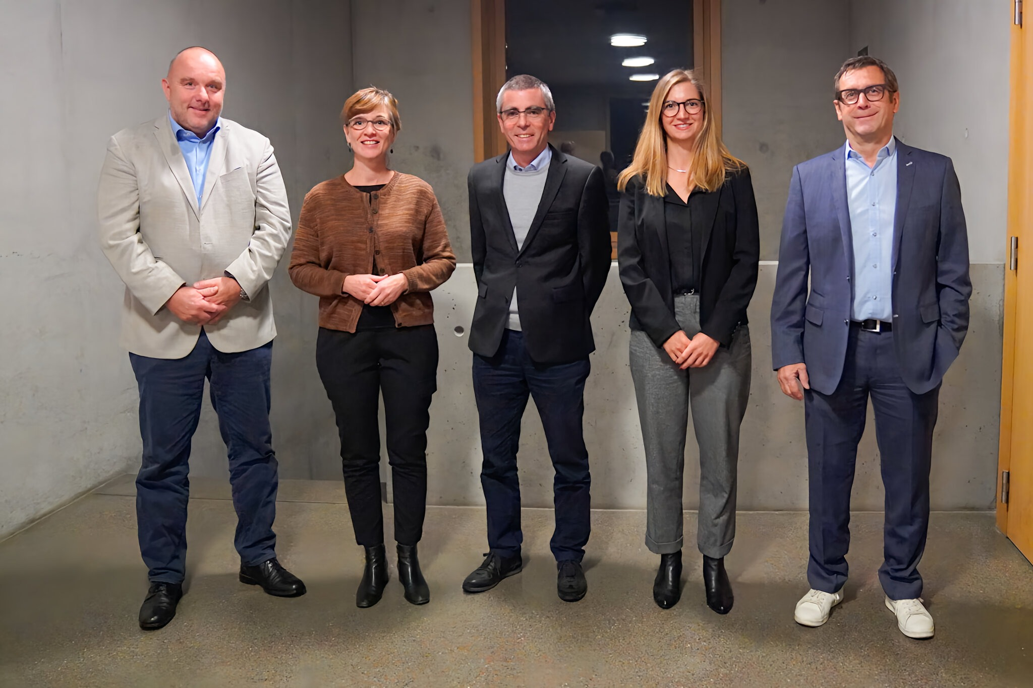
Unterzeichnende Gründungsdokumente, von links: Thomas Schmid, Regierungsrätin Dr. Carmelia Maissen, Daniel Wasescha, Dr. iur. Corina Caluori, Beat Jenal

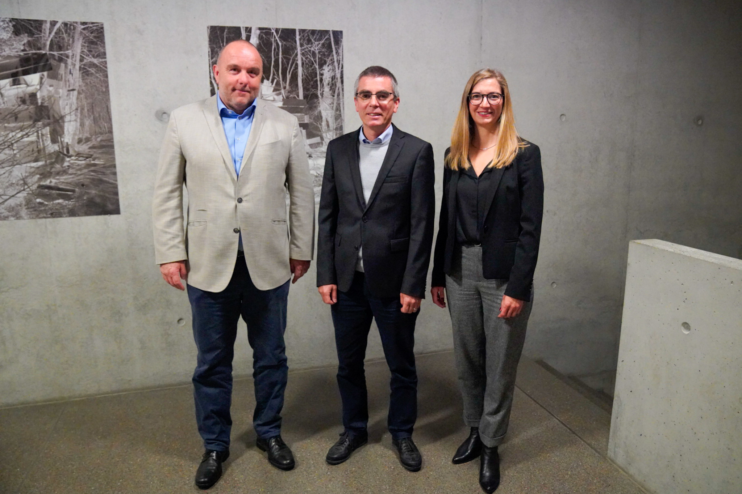
Die VR-Mitglieder (von links): Thomas Schmid, Daniel Wasescha, Dr. iur. Corina Caluori

